**Template 2018-10-10**

# @ Count_Picture = true

**{% reporter %} -------- 记者信息 --------**

**本报记者**

金琪灵　公共教学部2017级本科生

郑艳娟　经济学院2016级本科生

**{% ENDreporter %}**

**{% editornote %} -------- 编者按（选填） --------**

**{% ENDeditornote %}**

**{% reporternote %} -------- 记者手记（选填） --------**

**{% ENDreporternote %}**

**{% body %} -------- 正文部分 --------**

北京大学2018级新生数据里，民族一栏最底下的“穿青人”颇为引人瞩目。

穿青人，中国最大的未识别民族。五十六枝民族之花或许没有唱到他们，但他们依旧在歌声之外悄然绽放。

**穿青色的民族**

“穿青人”以其服饰特点区别于其他民族。“穿青”二字来源于他们的传统青色服饰。据传，这一称呼最先是他称，后来逐渐被接受成为穿青人的自称。穿青人的女性传统服饰一般为三节衣，即青色上衣直至腰部，蓝色下装直至小腿，腰间绑上青色的腰带，衣脚均装饰有白布镶边。不过，穿青人姑娘的服饰则略有不同，一般上下一色。

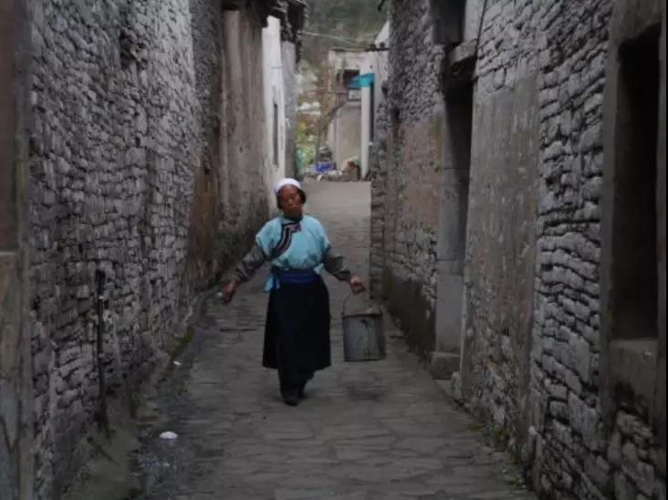

行走在屯堡小巷里的穿青人

近年来，随着穿青人的不断汉化，大部分地区的穿青人已经不再保留他们独特的服色，富有穿青特色的许多传统活动也只停留在老一辈的记忆当中。

传统上，穿青人在过大年之前，要提前做好“三十条工”，也就是三十件准备工作。其中一项是打糯米粑粑：将煮熟的糯米捶打之后，捏成小块团状，再从中取五个作为“神粑”，搭配五碗饭和五杯酒，用来供奉“五显神”。这五个“神粑”，一个在大年初五之后由全家人分食，寓意保佑全家平安；剩余四个则在正月十五时拿到菜园中进行“吃菜虫”仪式。

“吃菜虫”时，穿青人会一边吃神粑一边进行祈福。祈福仪式首先是用肉“喂”树，将果树砍一个小口后，再由两个年轻人一问一答。一人问：“你开不开花？”一人将肉填入小口后回答：“开花！”第一人问：“果子繁不繁密？”第二人回：“繁密！”第一人再问：“果子甜不甜？”第二人回：“甜！”以此祈愿果树来年能够果硕肉肥。

“剃头礼”是少数仍在流传的传统穿青习俗，也叫“成丁礼”。如果家中的小孩体弱多病，为了保佑其茁壮成长，穿青人会将小孩子的头发留长，之后在三岁、六岁、九岁、十二岁当中的某一年举行“剃头礼”，以此祝福小孩子健康成长，无病无灾。而“剃头礼”一般由生辰八字符合条件，而且儿孙满堂的长辈举行。在这一天，小孩子的亲朋好友都要送新衣服表示庆祝，还要宴请邻里，十分隆重。

**未识别的民族之花**

对于穿青人的族属起源，学界莫衷一是，众说纷纭。

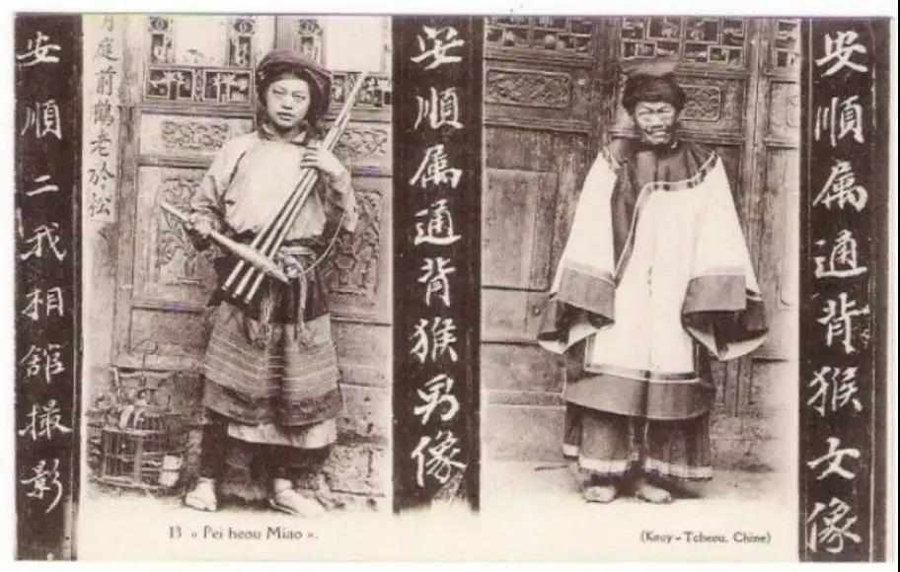

民国初年安顺的穿青人照片

有学者认为，穿青人最早是随同明朝军队服役南征的汉人移民，后来成为一个稳定的聚居群体，是汉人的一支；有的认为穿青人与江西畲族同出一氏，应归入少数民族畲族；也有的认为穿青人的祖先并非单一民族，而是一个多民族的人们共同体。这样复杂而不明确的起源，使各方对“穿青人是否为一民族”的问题产生了不少争议，因此，穿青人的民族认定一波三折。

1955年，为了解决穿青人的族属问题，全国人大民族委员会派人前往贵州西北部进行实地调查。在综合考量了穿青人的语言特点和历史发展后，委员会得出了穿青人是汉人的结论。之后一段时间内，在实际工作中，穿青人都与汉族受到同等对待。

这样的处理方式，激起了许多穿青人的不满。在他们眼里，祖宗留下来的身份，不能随意说改就改、说断就断。

1986年，主要由穿青人组成的“贵州省民族识别工作队”重新提交了一份调查报告，认为穿青人是一个单一的少数民族。一年后，公安厅与民族事务委员会联合下发文件，规定穿青人可以享受少数民族待遇。但至今，穿青人的民族身份仍然不被官方认可。

关于穿青人身份的争议，其实是中国民族识别问题的遗留，但这个识别过程并非易事。

建国后，为了实现民族平等，国家鼓励少数民族公开民族成分并提出族名。然而，从解放初至1953年，上报的少数民族族名据称有四百余个，其中存在许多重复和误用，比如同一民族的自称和他称重复，或民族内部不同分支上报了不同的族名。单是辨明这些名称的关系，就需要耗费很大精力。

此外，民族的人口流动、周边的文化影响、民族之间的融合等情况，都会增加识别的难度。判别一个群体是否成为一个民族，需要多方面考虑地域特征、文化特征、历史演变、心理素质等特性，决非一日之功。现有的55个少数民族，就花了近三十年才识别完成。

在民族识别过程中，没有被官方认定为独立民族的群体，就被称为“未识别民族”。他们有的被归入了其他民族，但部分划分存在争议（如龙家人、木佬人）；有的在进行了民族识别后，尚不能确定民族身份的归属（如克木人、蔡家人）；有的还没有被纳入民族识别的程序中。穿青人过去曾是第一种情况，而今则回归为未识别民族。

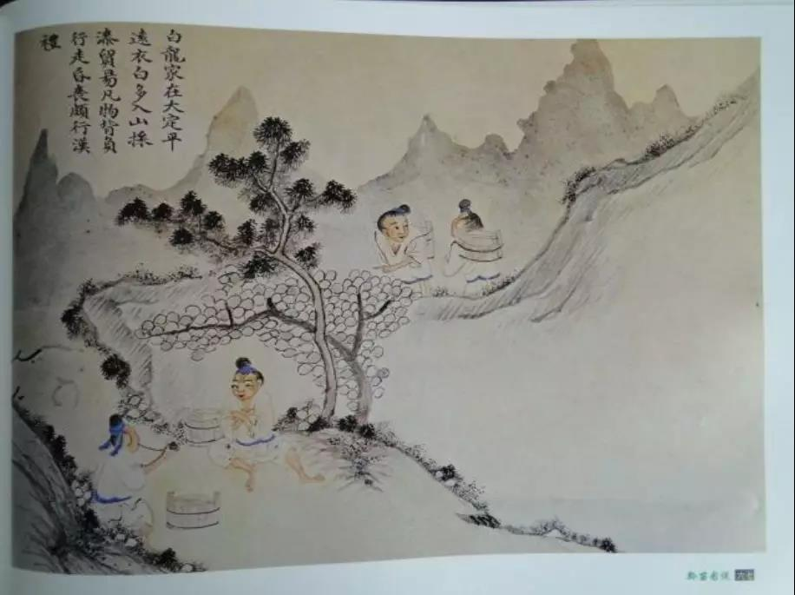

《百苗图》中的龙家人

在今天的中国，未识别民族这一群体的数量仍然不小。2010年的人口普查数据显示，中国未识别民族人口约有64万人。2003年，公安部下发文件，规定穿青人居民在身份证上的民族一栏上可以填写“穿青人”，作为一种过渡办法。

**北大穿青人**

信息科学技术学院2018级本科生邵能涛是北大今年唯一的一位穿青新生，他来自贵州省毕节市织金县。

在邵能涛的家乡，穿青人的密度很高，他小学的班级中，大约有一半学生都是穿青人。在织金县周围的县城中，也有少量穿青人分布。基础医学院2016级本科生李文龙就是来自毕节市大方县的穿青人。

李文龙和邵能涛都反映，自己家乡的穿青人汉化严重，除了汉族的鬼节日期为七月十五日，穿青人的鬼节是七月十三日外，在其他习俗上和汉族没有差异。邵能涛甚至从来没有见过穿青人独具特色的民族服饰，也从未听说过自己民族的特殊节日和对“五显神”的崇拜。

邵能涛表示，这种汉化从很早前就已开始，连他的外公外婆也没穿过穿青人的民族服饰。他向外婆问起穿青人与汉人的差别时，外婆表示，除了在旧社会时，汉人女子裹小脚，而穿青女子不裹，就没有别的差异了。

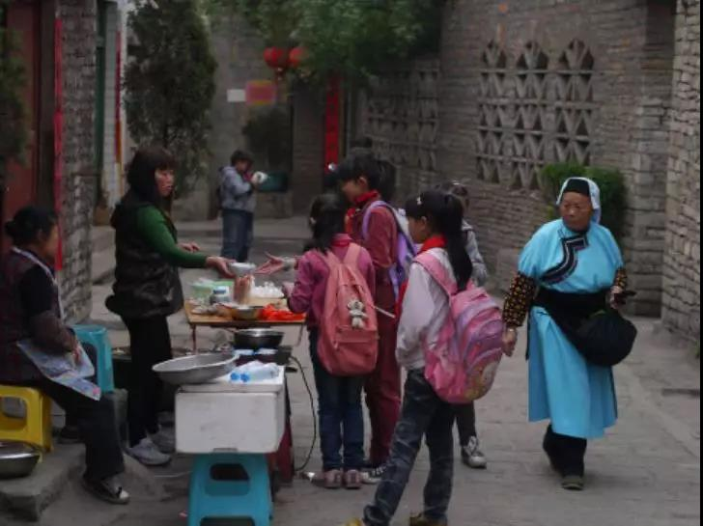

屯堡的孩子们不再穿青色服饰

李文龙的家乡是多种少数民族的聚居地，他认为，严重汉化不仅仅是穿青人面临的问题，也是绝大多数少数民族的趋势。除苗族等个别民族外，其他少数民族已经很少使用民族语言。各少数民族的特色习俗也因民族融合出现了传承危机。他曾前往彝族村落，参与火把节庆祝活动，却发现庆祝仪式和其他民族的类似活动没有太大区别。

由于未识别民族的民族信息在公安系统中的记录较为特殊，现在还有部分有关机构查不到信息，给穿青人的生活带来了一定的不便。李文龙住酒店时就常常需要额外的登记。但邵能涛表示，在一些场合，穿青人已被视为少数民族对待。在贵州省，高考报名的民族选项栏里就有特意设定的穿青人选项。

李文龙表示，穿青人是未识别民族，大家对它的了解程度不高，即使在主要聚居的贵州，也少有人熟悉，贵州以外就更没人知道了。由于过去关于未识别民族的制度不够完善，很多穿青人被迫在户籍登记中将自己记为汉族。一些人希望能够实现穿青人的民族识别，开始收集本民族的相关信息。

谈到自身的民族认同问题，邵能涛“内心里希望穿青人和别的民族不要混为一谈”，但客观来看，自己和汉族已经没有什么区别，没有特殊的语言和服饰，也不认同在他看来有些类似“封建迷信”的民族文化，“没有资格说我就是一个穿青人。”

但他也记得，在2014年，家乡政府出台政策，允许穿青人自愿改变自己的民族身份时，他外公“挺生气的”——“可能有一种情结吧。”

**{% ENDbody %}**

**{% reference %} -------- 参考资料（选填）--------**

**参考资料**

1.李良品.贵州方志中有关“穿青人”及其先民族源和族称的记载[J].贵州民族研究,2011,32(02):159-166.

2.黄锦树.贵州穿青人族属考析——与畲族同出古帝少昊[J].韩山师范学院学报,2013,34(01):21-29.

3.费孝通.关于我国民族的识别问题[J].中国社会科学,1980(01):147-162.

4.李思睿.中间群体、边民与他者——贵州穿青人的族群形成和认同[J].青海民族研究,2017,28(01):61-64.

5.戴小明,盛义龙.未识别民族法律地位探微——以民族平等为研究视角[J].中南民族大学学报(人文社会科学版),2012,32(05):77-83.

6.张坦.穿青人的傩文化——“庆五显坛”[J].贵州文史丛刊,1988(03):156-159.

7.李云华.穿青人与“五显神”信仰[J].中国宗教,2014(06):38-39.

8.李裕林,陶海燕.穿青人的稻作文化初探[J].沧桑,2007(02):123-124+137.

9.微信公众号“穿青部落”

**{% ENDreference %}**

**{% ending %} -------- 文末，图片来源/微信编辑 --------**

图片来自网络

微信编辑｜周昊

**{% ENDending %} -----------------------------------------------**

**记得声明原创！**

**记得声明原创！**

**记得声明原创！**